Взаимодействие с коллегами

Школьное обучение никогда не начинается
с пустого места, а всегда опирается
на определенную стадию развития,
достигнутую ребенком..
Л.С. Выготский

Актуальность преемственности между дошкольным и начальным звеньями образования рассматривается на современном этапе как одно из условий непрерывного образования ребенка.
Поэтому, по годовому плану работы школы-интерната, в рамках работы «Ресурсного центра по оказанию консультативно-методической помощи педагогическим работникам и родителям, воспитывающим детей с ограниченными возможностями здоровья», в ГКОУ «Специальная (коррекционная) общеобразовательная школа-интернат № 1», 26 января 2022 года, был проведен семинар - практикум «Преемственность в работе педагогов - психологов и учителей - логопедов с детьми старшего дошкольного и младшего школьного возраста».
В целях сетевого взаимодействия, в организацию были приглашены педагоги-психологи, учителя - логопеды МБДОУ "Детский сад № 7 "Рябинушка" города-курорта Железноводска.
Важно, реализуя преемственность работы дошкольных учреждений и начальной школы сохранить самоценность периода детства, активно использовать игровые технологии в классно-урочной модели обучения для младших школьников, учитывая ведущие типы деятельности дошкольников.
Эта целеполагающая дидактическая основа была продемонстрирована и на совместном занятии учителей - логопедов и педагога - психолога с учащимися 1 класса школы-интерната «В гостях у сказки», и в доверительной беседе специалистов ресурсного центра и детского сада.
По итогам мероприятия участникам были вручены сертификаты.

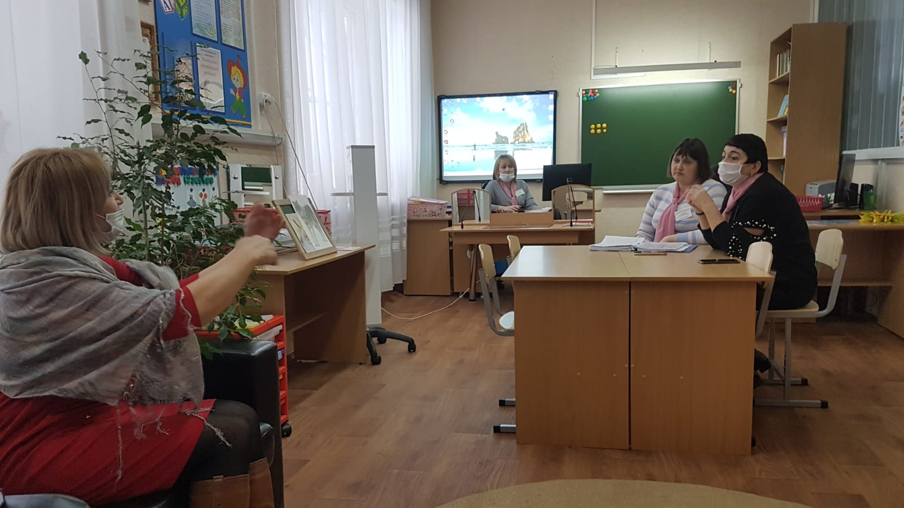
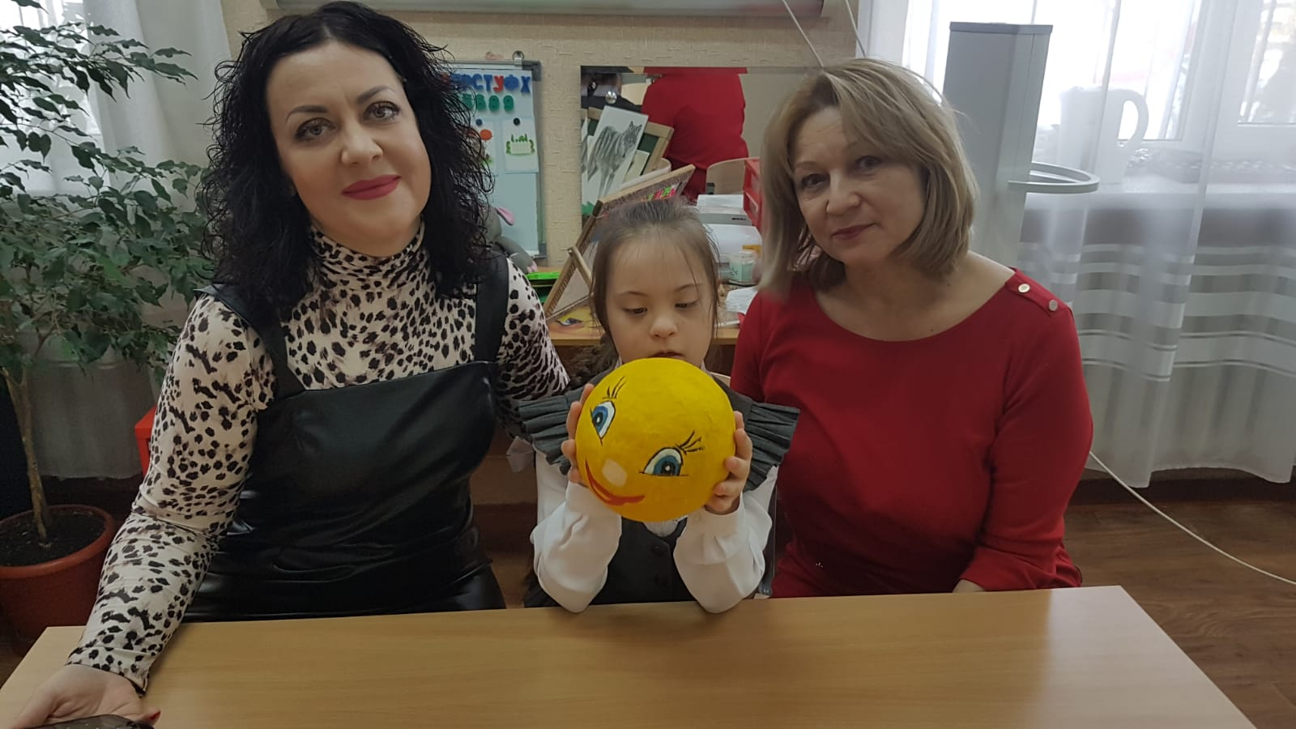

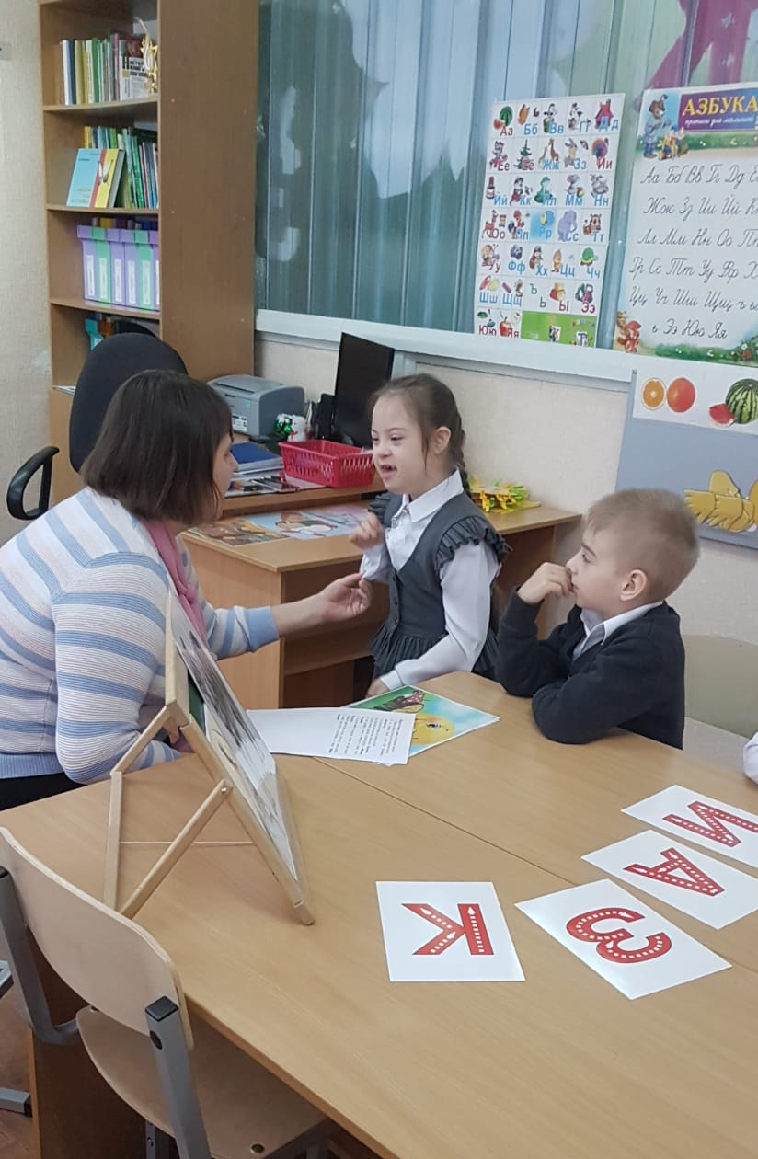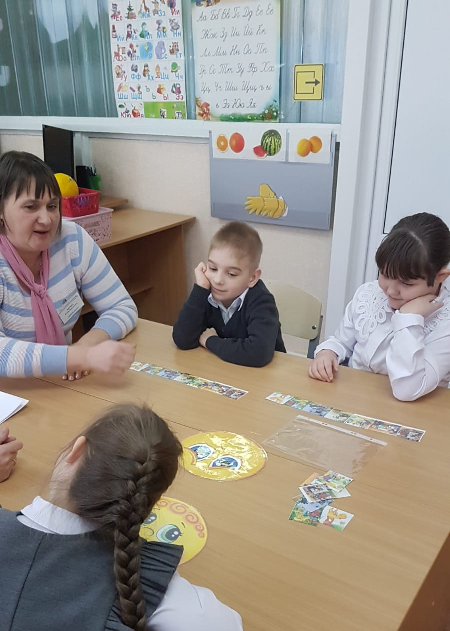
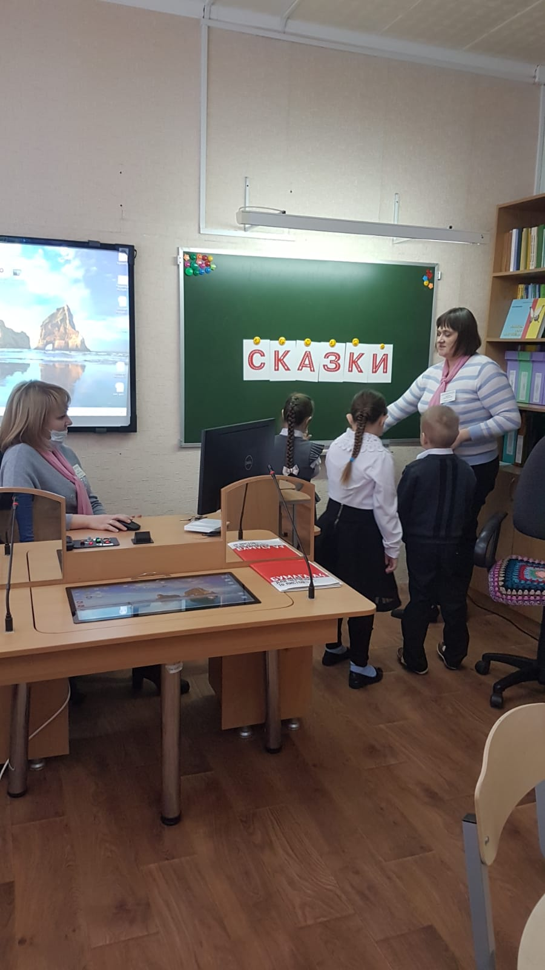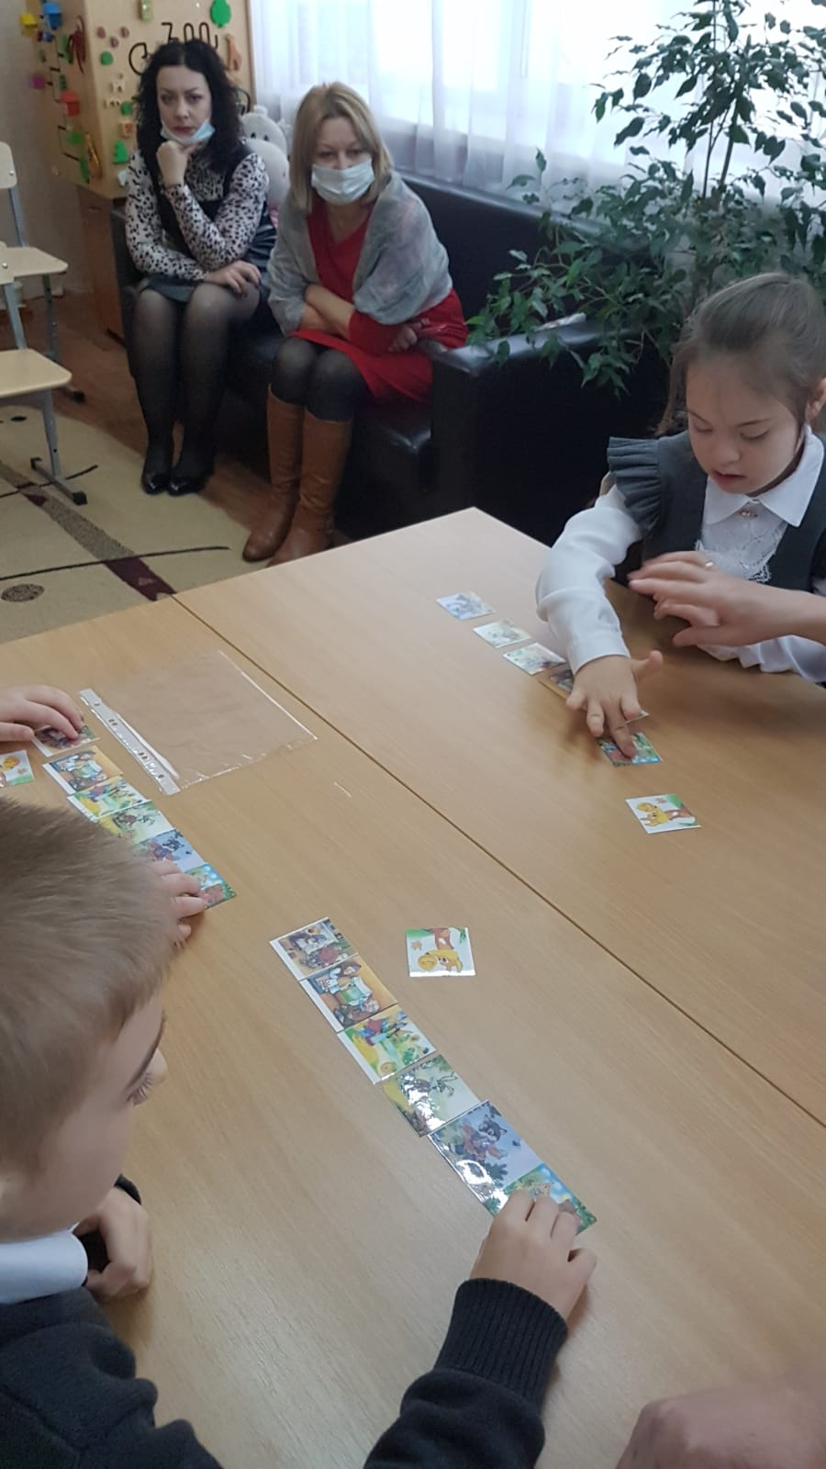

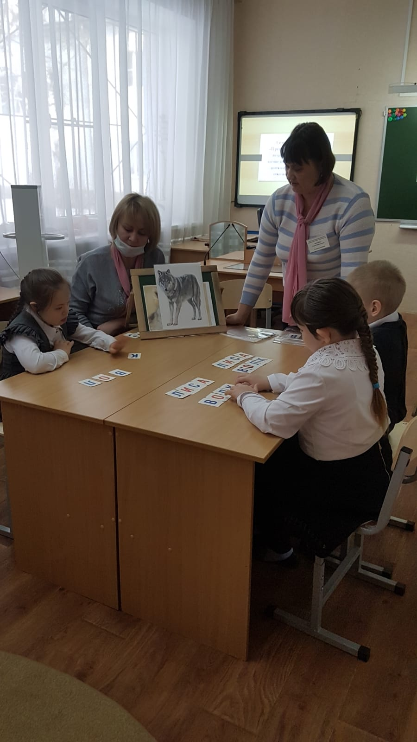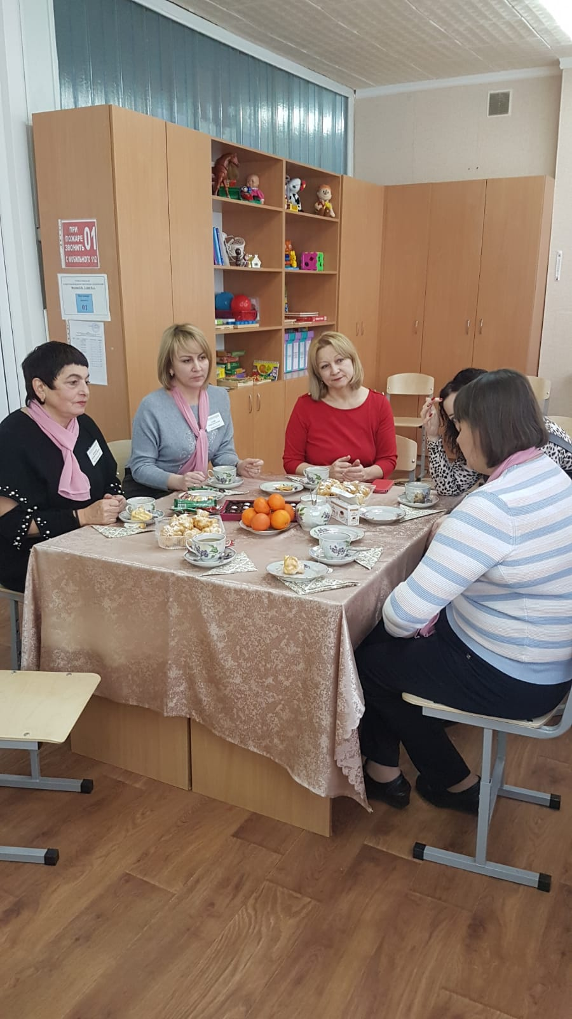

Согласованная работа и сотрудничество ради детей позволяет нам, педагогам, добиваться положительных результатов в работе.
Также проблема преемственности может быть успешно решена при тесном взаимодействии детского сада и школы. Выигрывают от этого все, особенно дети.
А ради детей можно и необходимо найти время, силы и средства для решения задачи преемственности.
В этом - залог успеха!

